JS3

**Задание 1**

Сделать текстовое поле и кнопку. При нажатии на кнопку введённая строка выводится между кнопкой и полем

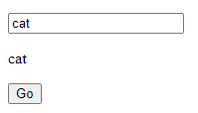

**Задание 2**

Сделать 2 текстовых поля и кнопку. При нажатии на кнопку строки в текстовых полях меняются местами

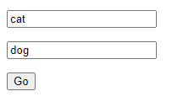

**Задание 3**

Поменять цвет квадрата на введённый в input

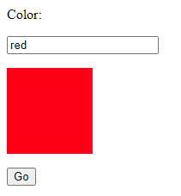

**Задание 4**

Вывести сумму из двух input

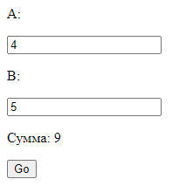

**Задание 5**

Если возраст меньше 18 то красный Wrong или зеленый OK

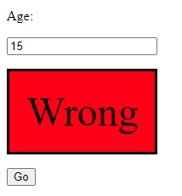

**Задание 6**

Если выбран boy -> good голубой, girl -> good розовым, оба -> wrong красный, нет-> none белый

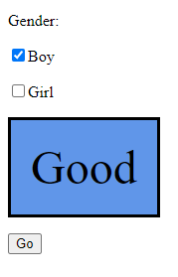

**Задание 7**

При нажатии на checkbox буква становиться жирной и наоборот

**Скриншот 08-09-2023 093227**

**Задание 8**

При перетаскивания ползунка шрифт увеличивается или уменьшается

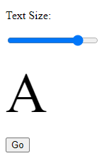

**Задание 9**

При выборе одного из двух вариантов меняется картинка

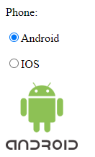

**Задание 10**

Сделать через querySelectorAll

